组织结构使用说明文档

1.1背景介绍
在很多企业很多系统里面，对于人员的管理是用一种树状的组织结构体现，比如企业微信的通讯录管理：
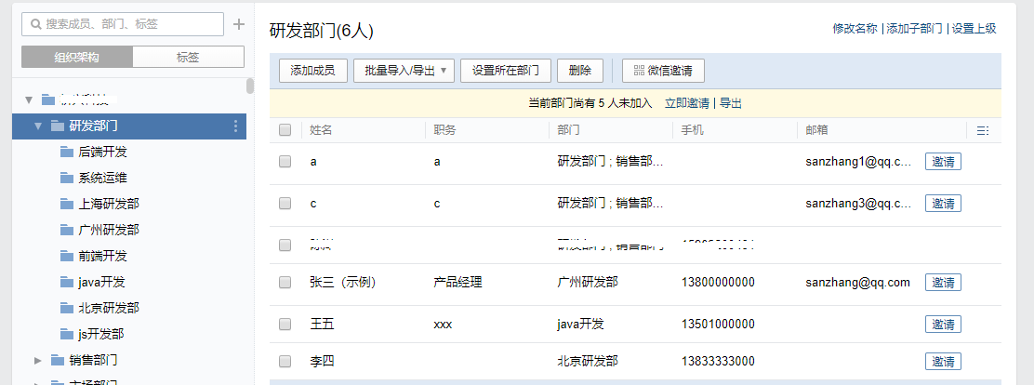
而在魔方网表原来的体系里，用户扁平的存在于系统中，系统对于用户的唯一组织形式是用户组：
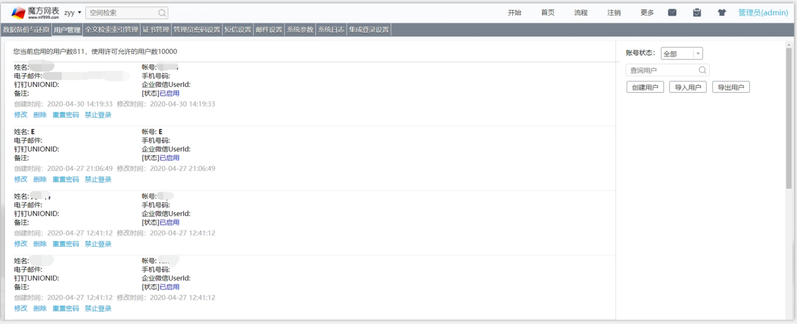
这种扁平的用户管理方式存在一些痛点，比如很难与企业组织结构上的成员进行集成，目前我们只能通过外部字段组这种委婉复杂的方式将企业的组织结构及成员同步到魔方并与魔方的用户进行关联。但即便能用外部字段实现组织结构及成员同步，也无法实现直接给组织结构部门设置权限，而且在给用户设置权限的时候，也无法区分同名用户到底是在哪个部门下。为了解决这些痛点，更好的管理用户，更好的集成企业现有的组织结构，我们提供了组织结构。

1.2角色介绍
组织结构在管理及使用过程中，会涉及到以下几种管理角色：
1、“admin”：即默认的唯一的超级管理员，拥有系统所有操作权限。admin可以在组织结构上设定子管理员，可以赋予子管理员对某部分组织结构及成员的修改权限，也可以赋予子管理员对某部分组织结构上空间的管理权限，还可以赋予子管理员在某部分组织结构上继续设置子管理员的权限。
2、“子管理员”：此管理角色为本次系统新增角色，专门针对组织结构管理和admin权限分级下放设置。例如：某个成员（张三）被设置为研发部门（“桥兴科技/研发部门”）的子管理员，那么会存在以下情况：
A、如果张三仅仅是被加为研发部门的子管理员，未赋予任何权限，则张三登录系统后只能查看研发部门及其子部门组织结构和成员。
B、如果给张三赋予“修改组织结构及成员”的权限，则张三登录后可以修改研发部门及其子部门，包括修改名称，删除部门，添加子部门等，还可以管理研发部门及其子部门上的成员。
C、如果再给张三赋予“空间设置”的权限，则张三登录后还可以在研发部门这个节点或子节点上创建空间，并且可以管理自己或其他人在研发部门和其子部门上创建的空间。
D、如果再给张三赋予“设置下级子管理员”的权限，则张三还可以继续在研发部门的子部门上设置子管理员。张三再设置子管理员的时候，他能分配给子管理员的权限只能是他所拥有的权限。
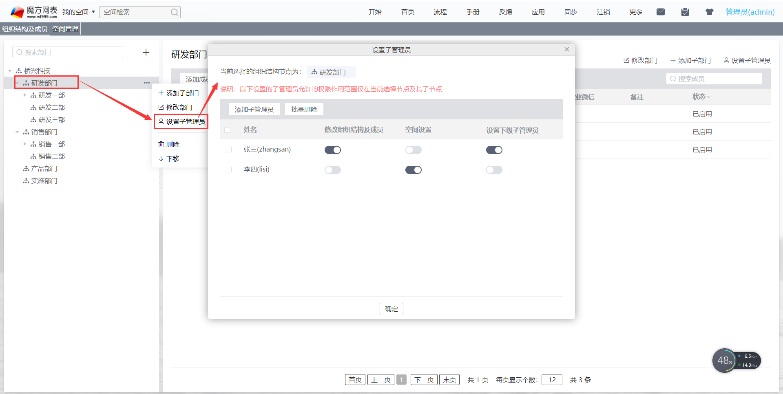
3、“空间管理员”：原先只有admin能够给空间分配空间管理员，现在对于子管理员有权限管理的空间，子管理员也可以给空间分配空间管理员。

1.3组织结构各模块使用介绍

1.3.1组织结构及成员管理

1.3.1.1组织结构管理
admin登录系统后，在一级导航栏“更多”面板上，可见“基础设置”选项卡。点击“基础设置”，进入组织结构及成员管理界面，如下图：
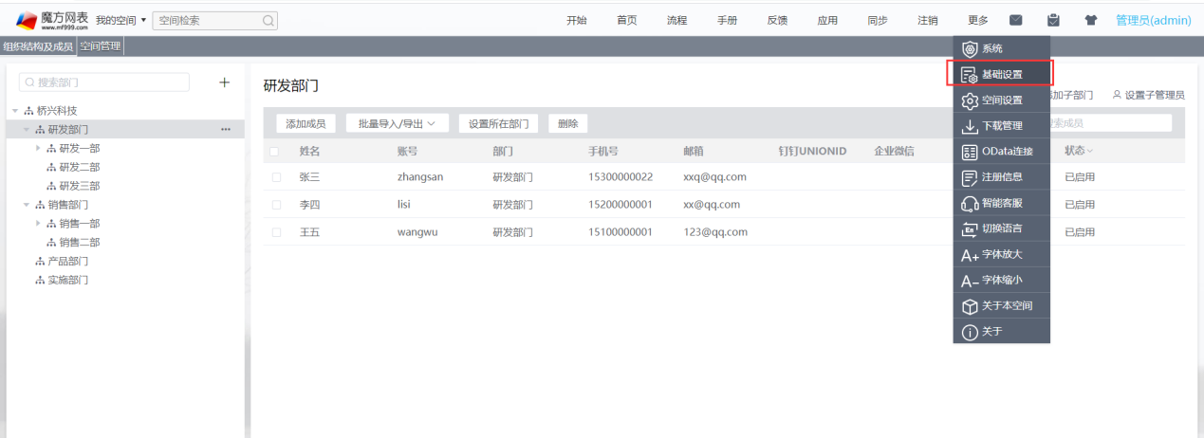
初次进入“组织结构及成员管理”界面时，界面上默认只有一个名为“组织结构”的根部门，根部门名称可以修改为真实的部门。鼠标移到节点上右侧会出现“…”操作按钮，点击操作按钮会弹出操作菜单，可进行如下操作：
- 修改部门名称，调整父部门。
- 添加子部门。
- 删除部门。
- 在同一父部门下上移或下移部门。
- 设置子管理员。
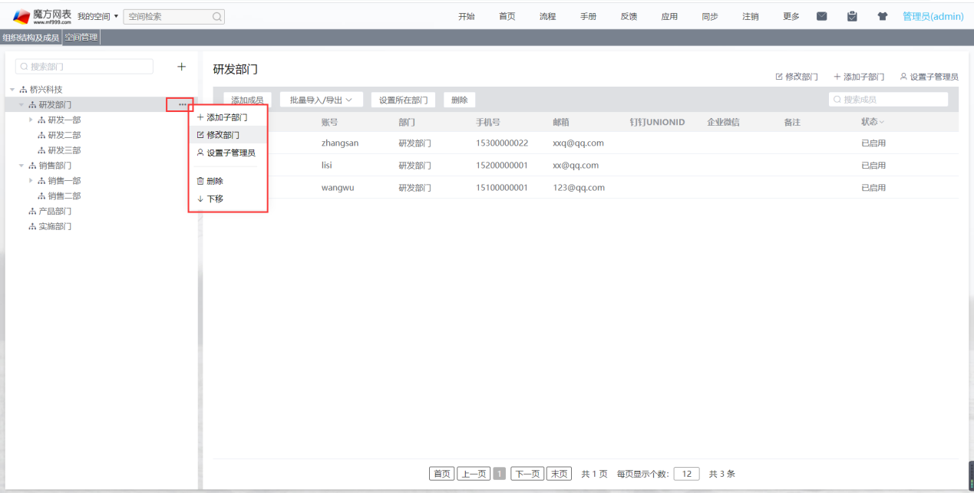

1.3.1.2成员管理
成员即原系统用户，现完全附属于组织结构，如下图所示：
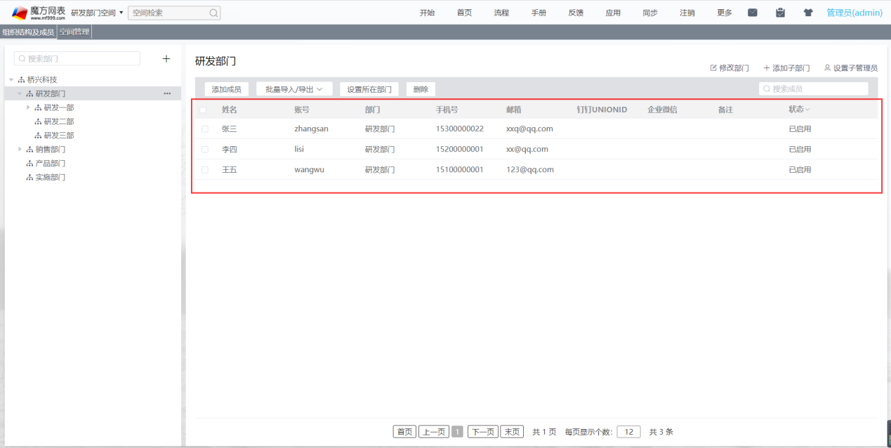
成员管理包含成员的增加，修改，查看详细信息，批量删除，批量调整所在部门，批量导入和导出，重置密码，设置禁止登录和允许登录等。
添加成员时需要同时设置成员所在部门，默认值为左侧当前选择的部门，部分情况下可以设置一个人属于多个部门。如下图：
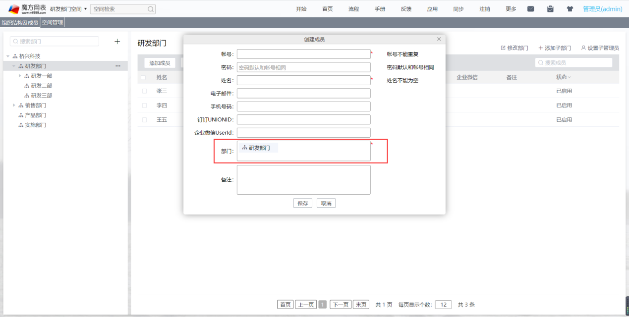
批量导入成员时，csv文件需要包含“部门”一列，上下级部门间用‘/’隔开，且从最上级部门开始，例如"桥兴科技/研发部门"。
如果存在一个人属于多个部门的情况，不同部门之间用“;”隔开。例如“桥兴科技/研发部门; 桥兴科技/实施部门”。
如果部门一列为空，则自动将成员添加到当前选择部门。
如果导入时某个部门在左侧组织结构不存在，可以勾选“部门不存在则自动创建”，勾选后系统会自动先创建该部门。
具体格式参考如下截图
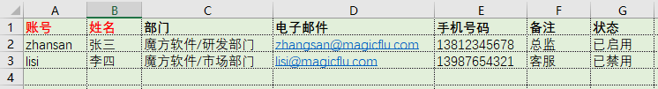
当鼠标移到成员列表时，最右侧会出现“…”操作按钮，可以修改成员信息，重置成员登录密码以及设置禁止成员登录。如下图：
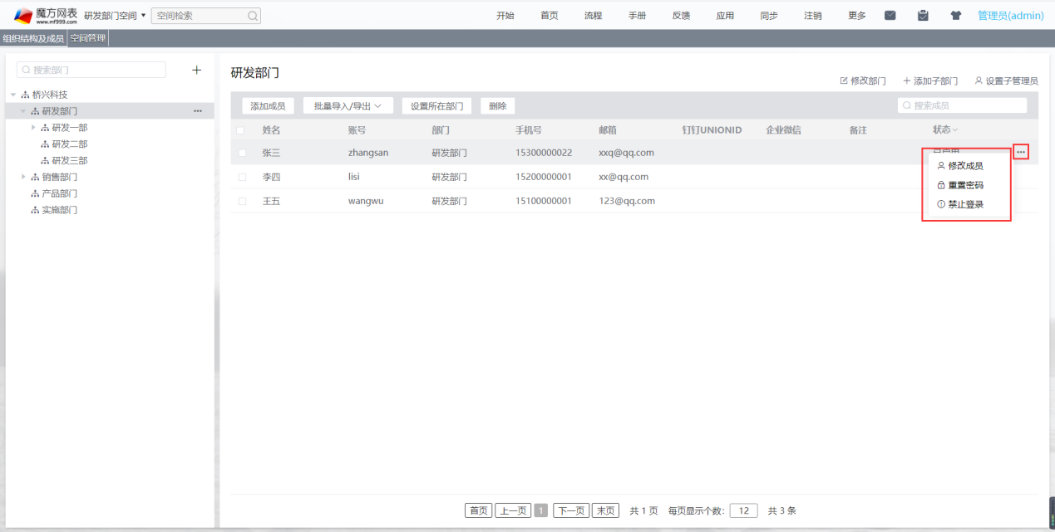
特别说明：对于原系统用户，升级到组织结构这个版本以后，所有用户（成员）会默认附属于根节点，管理者可以根据实际组织结构批量调整成员所在部门。

1.3.2空间管理
在魔方网表之前的版本里，通过点击左上角空间名称进入空间列表后，管理员（admin）可以创建和删除空间，如下图所示：
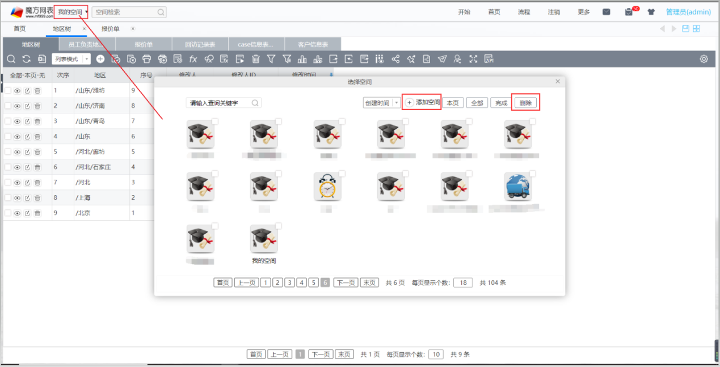
新版此位置仅可切换空间，创建和删除空间需要到“更多-》基础设置-》空间管理”处进行。如下图所示，左侧为组织结构，右侧为空间列表，也就是说空间同成员一样，也都需要附属于组织结构。创建空间时，会默认设置其所在的部门为左侧选中的节点。
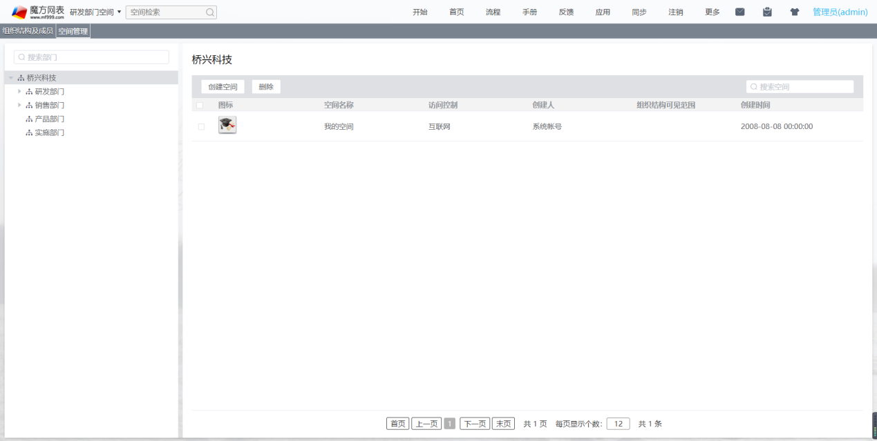
创建空间时，还需要设置“组织结构可见范围”，这个目前主要用于发送系统消息从组织结构选人。设置了这个可见范围之后，选择收件人只能从这个可见的组织结构片段上选择，如下两图：
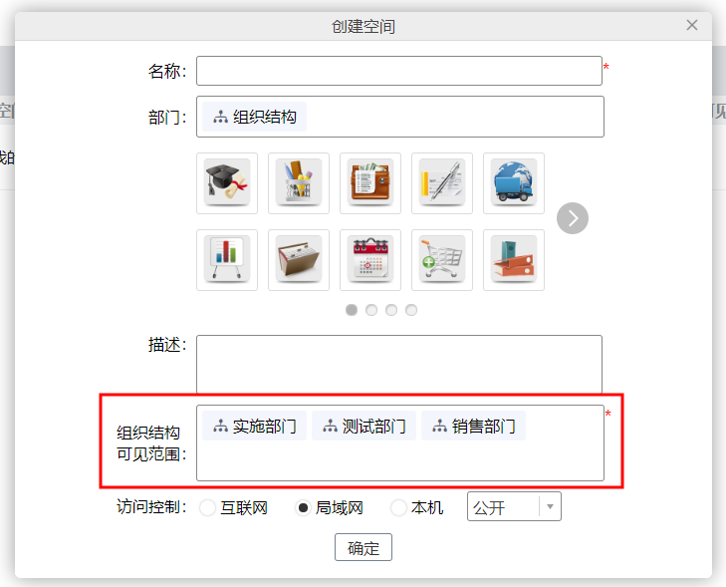
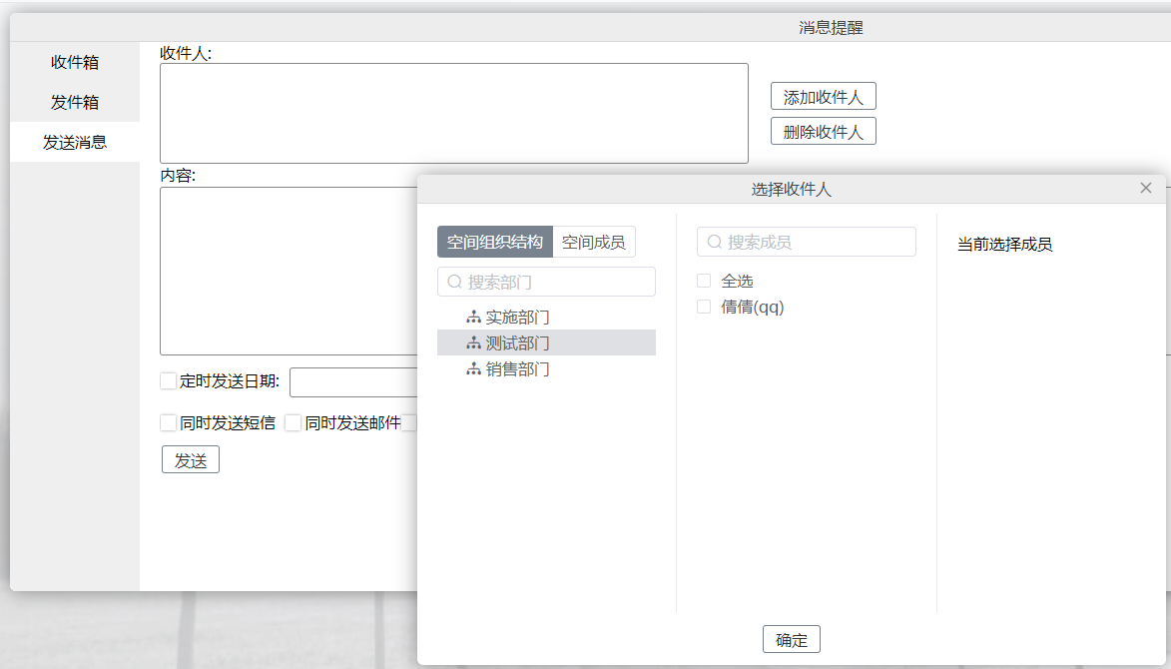
特别说明：对于系统原有空间，升级到组织结构这个版本以后，所有空间会默认附属于根节点。

1.3.3 空间成员管理，用户组，权限设置
前面的篇幅介绍了组织结构，那组织结构除了用来管理成员和空间，还能做些什么呢？
接下来将介绍组织结构在空间成员管理，用户组以及权限设置等位置的用处。

1.3.3.1空间成员管理
在空间成员管理界面，可以非常直观的从组织结构上选择成员添加到空间成员，如下图：
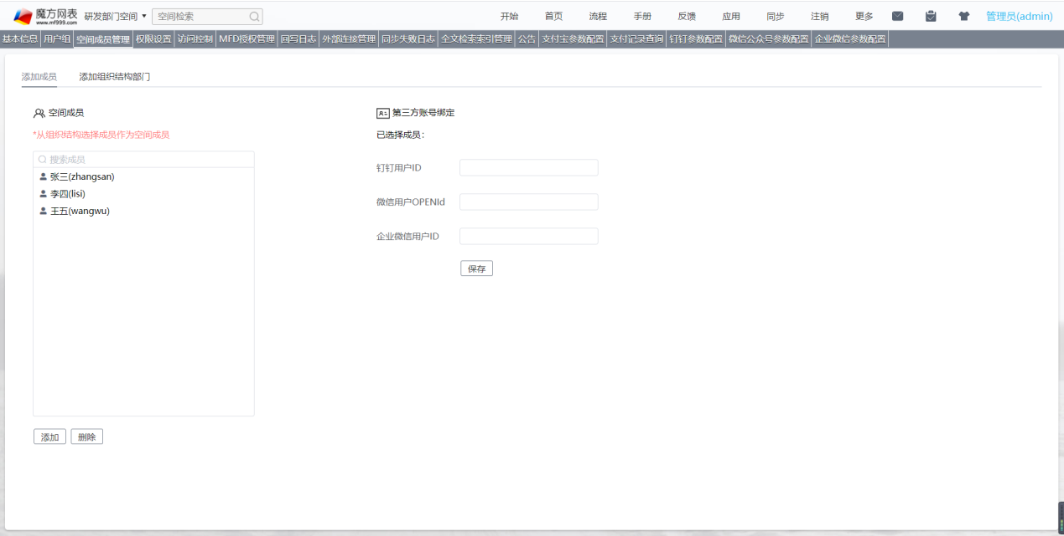
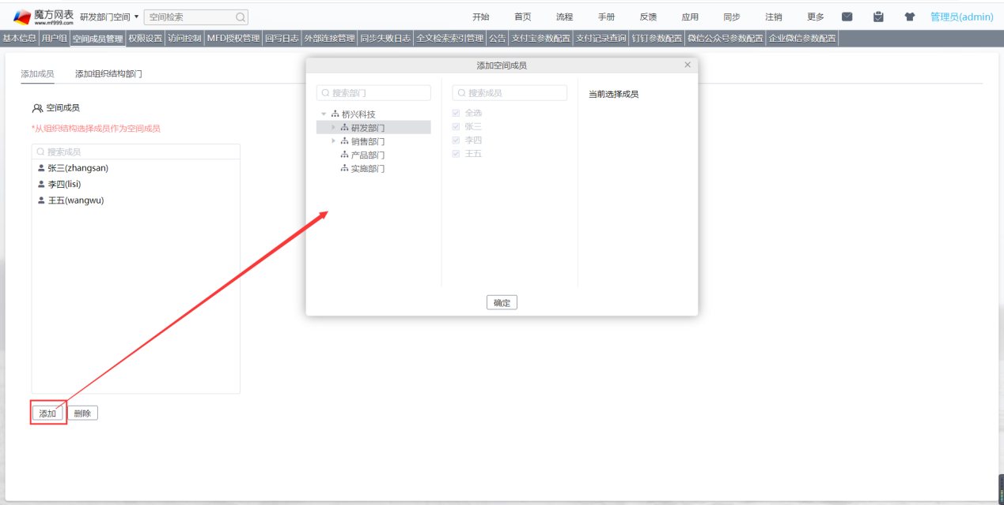
除了直接添加成员之外，也可以直接添加组织结构部门作为空间成员。如下图：
2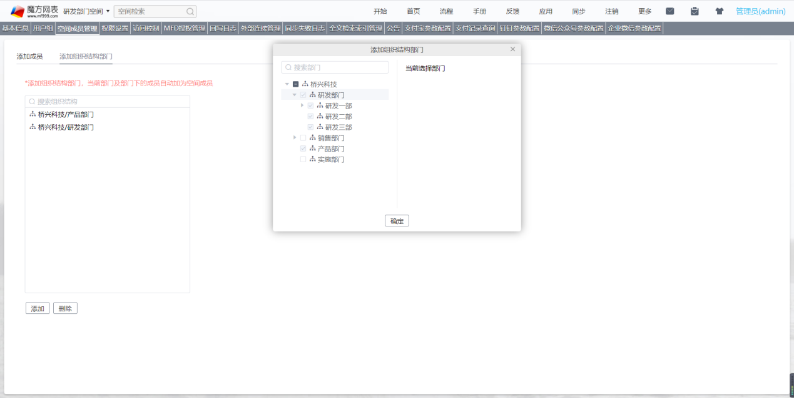
PS：如果将组织结构部门添加为空间成员，那么该部门及其子部门下的所有成员都将自动作为空间成员，与空间建立引用关系，并不会实际添加到空间成员列表。

1.3.3.2用户组
在用户组管理界面，同空间成员管理一样，除了可以往用户组里直接添加成员外，还可以往用户组里添加组织结构部门。
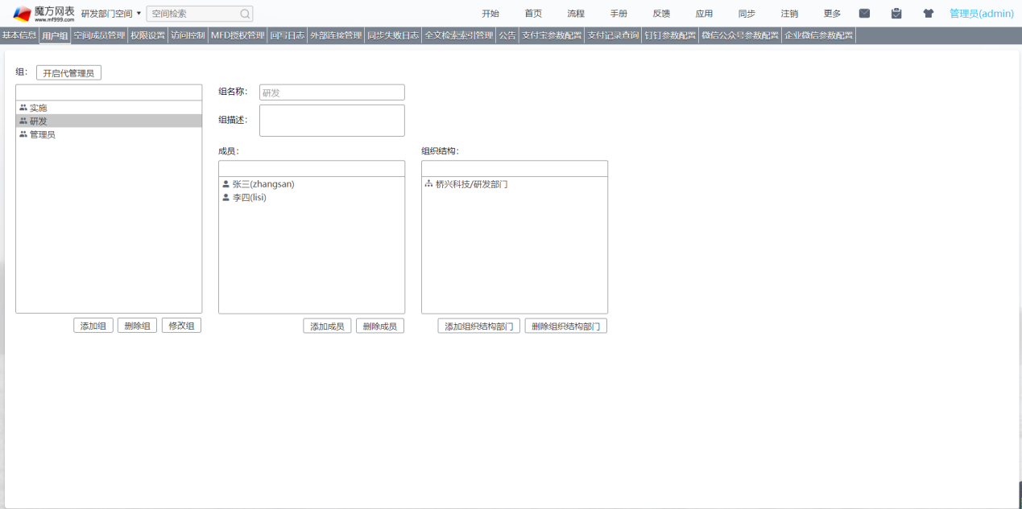
往用户组里添加成员时有两种方式可以选择成员，一种是直接从空间成员列表里选择成员添加，如下图：
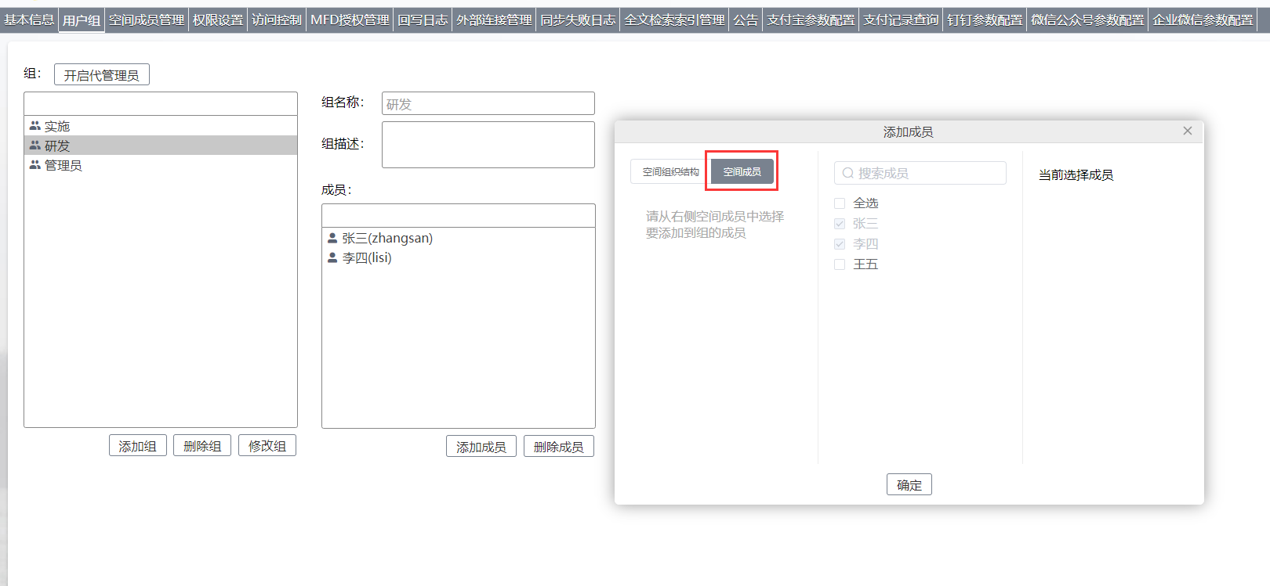
另一种是从空间组织结构部门（在空间成员管理界面添加的组织结构片段）上选择成员添加。如果是从空间组织结构部门上选择成员添加，因为此成员之前并不真实存在于空间成员而是通过部门建立引用关系，则添加到用户组时，还会自动将该成员添加到在空间成员列表里。如下图：
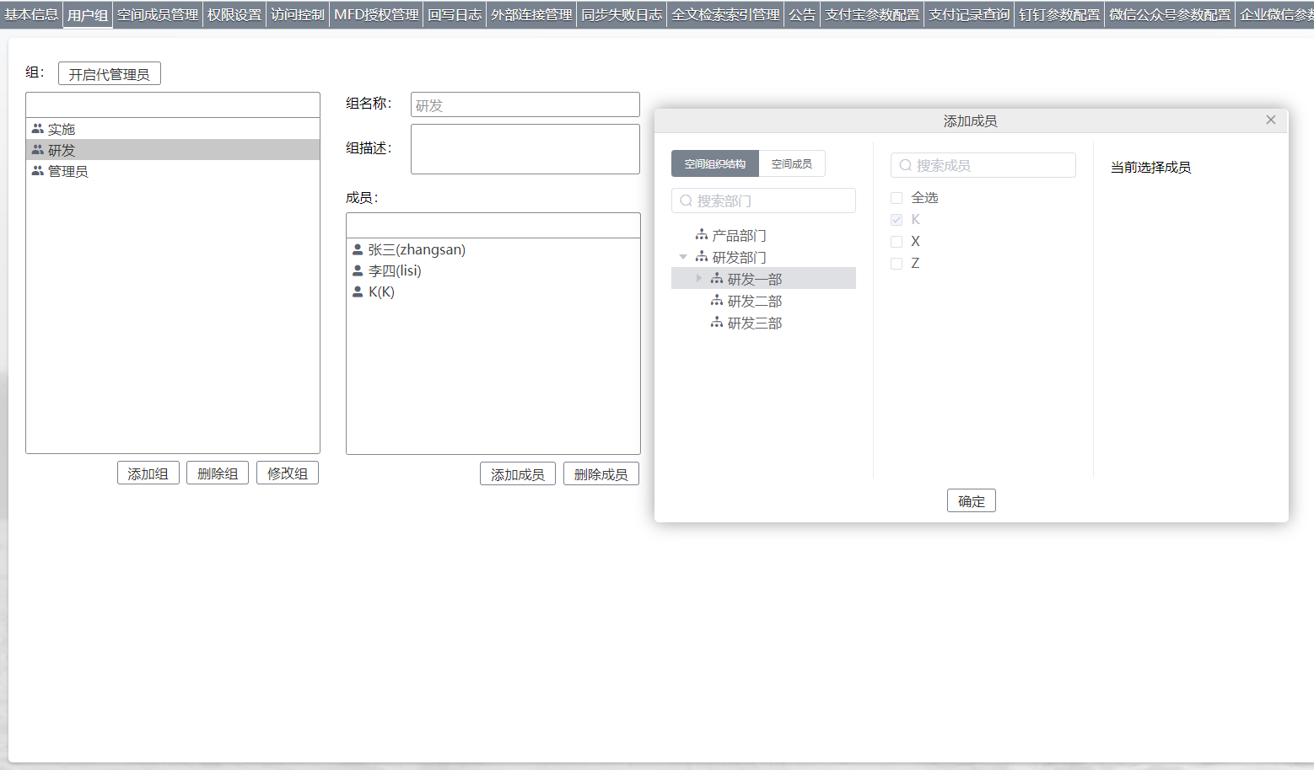
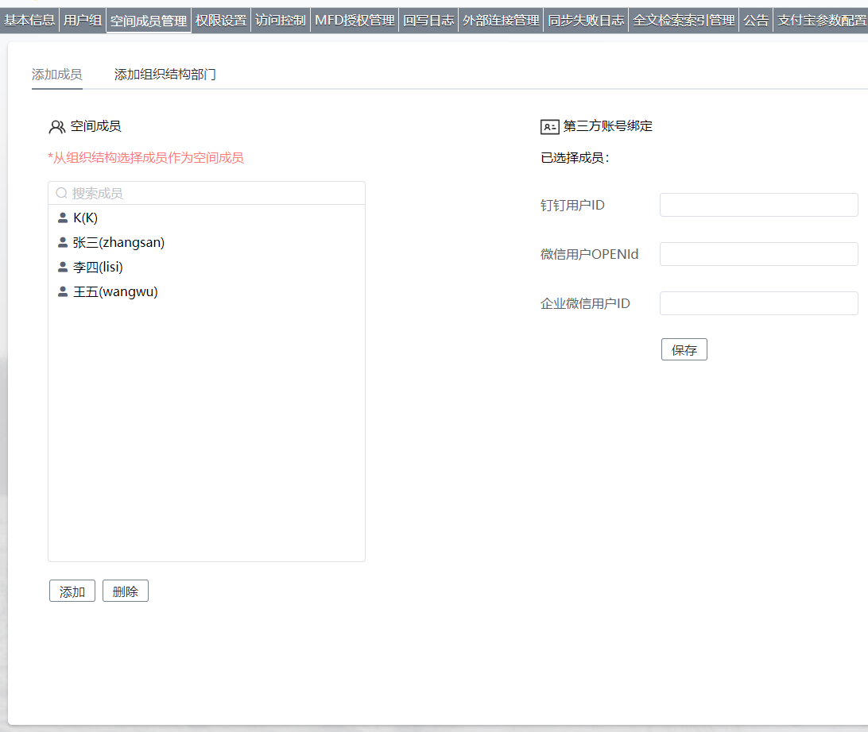
往用户组里添加组织结构部门时，只能从空间组织结构部门（在空间成员管理界面添加的组织结构片段）上选择部门添加。
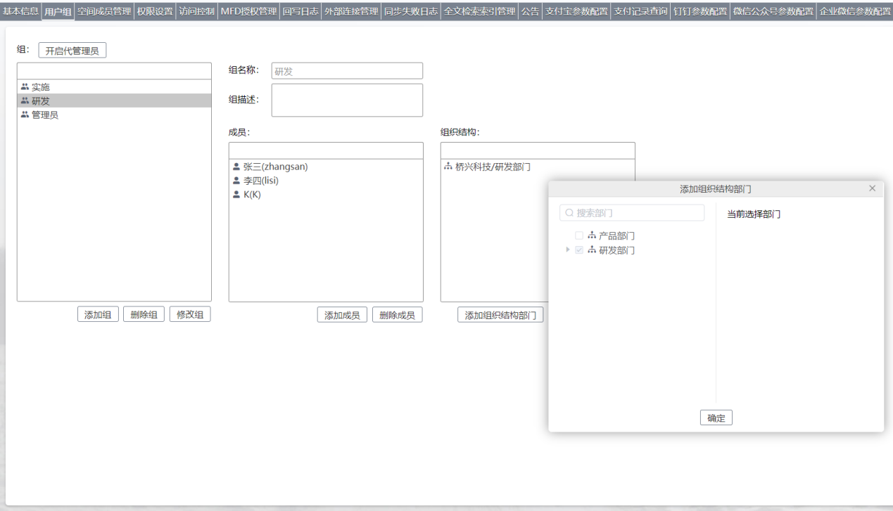

1.3.3.3权限设置
给表单、数据文件、记录、字段、数据字典等对象设置权限时，同样可以直接从空间成员列表或空间组织结构上选择成员设置权限，也可以直接从空间组织结构片段上选择部门设置权限，还可以选择用户组设置权限。如果直接给部门设置权限，或者给用户组设置权限时用户组里含某个部门，则在设置权限后该部门及其子部门下的所有成员都将拥有该权限。
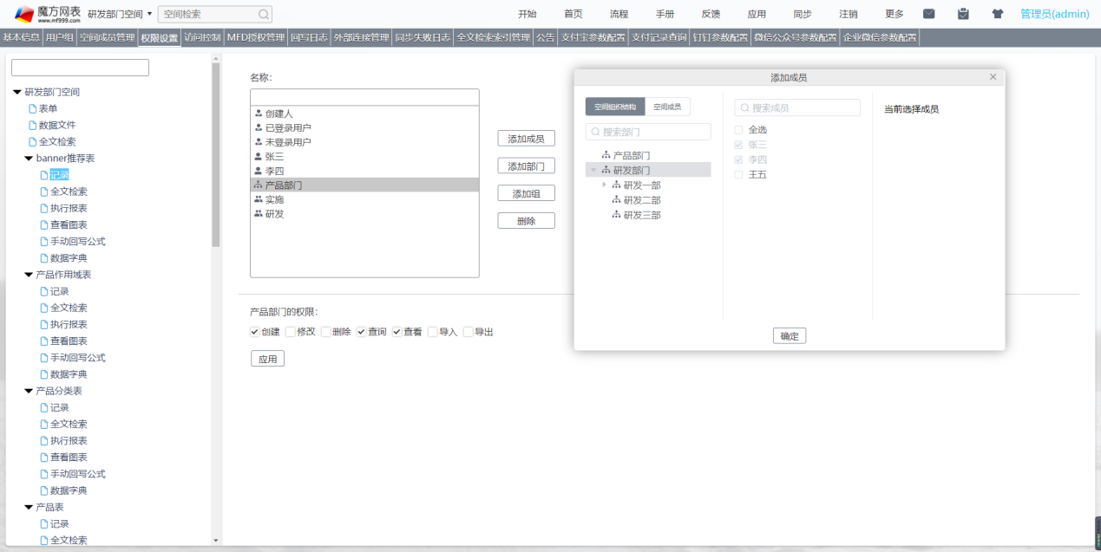

1.3.4子管理员
子管理员为本次系统新增角色，专门针对组织结构管理和admin权限分级下放设置。在第二部分“角色介绍”里面，已经初步介绍了子管理员是怎么一种存在，这部分内容将具体介绍子管理员的设置，子管理员的权限继承，权限控制以及递归设置子管理员。

1.3.4.1Admin设置子管理员
Admin登录系统后，在一级导航栏点击“更多-》基础设置”选项进入到组织结构及成员管理界面后，点击左侧组织结构任意节点的“…”按钮，在出现的操作菜单上点击“设置子管理员”选项，然后在弹出的界面上点击“添加子管理员”按钮，即可给当前节点添加子管理员并赋予相应的权限，如下图所示：
设置子管理员权限点名词解释：
- 修改组织结构及成员：指子管理员可以对当前选择节点及其子节点进行管理操作，包括增删改移部门，增删改成员。
- 空间设置：指子管理员可以在当前选择节点及其子节点上创建空间，可以管理自己创建的空间，也可以管理当前节点及子节点上其他管理员创建的空间。
- 设置下级子管理员：指子管理员是否可以在下级节点上继续设置其他人为子管理员。
除了Admin登录系统后可见“更多-》基础设置”选项之外，子管理员登录系统也可以看见“更多-》基础设置”选项，其他角色都不可见。如上图，admin在“研发部门”这个节点上将“李四(lisi)”这个成员加为了子管理员后，李四就拥有了对该节点及其子节点的查看权限，那么李四登录系统后，将在组织结构及成员这里看到如下图的效果：
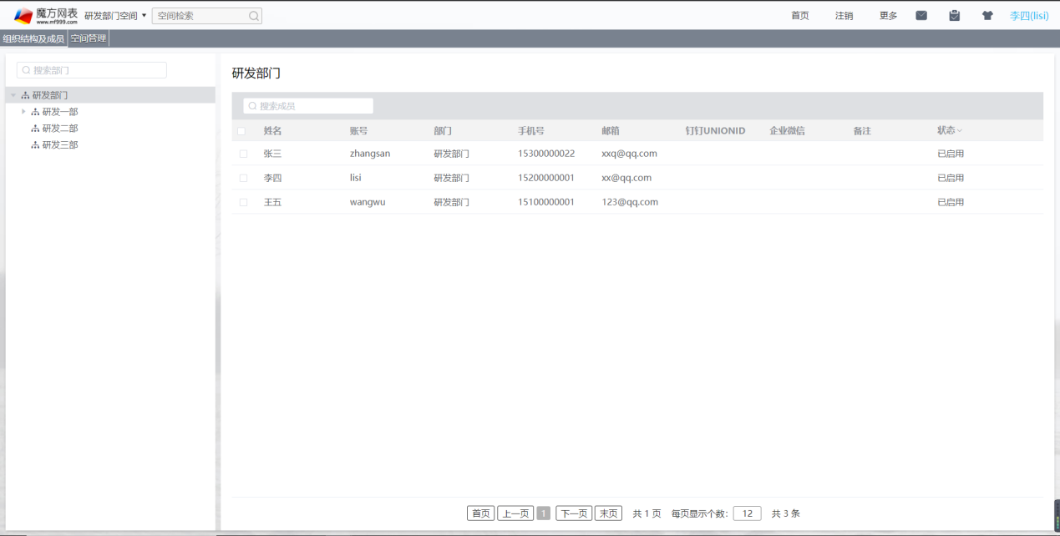
同样的组织结构及成员管理界面，admin登录可以看见整棵组织结构树，但是子管理员登录只能看到它被设置为子管理员的组织结构节点片段。

1.3.4.2子管理员管理组织结构
继续以上文提到的“研发部门”和成员李四(lisi)举例：
上文在“研发部门”这个节点上把李四加为了子管理员，但是没有给李四开启“修改组织结构及成员”的权限，现在在“研发部门/研发一部”这个节点上也将李四加为子管理员，并开启“修改组织结构及成员”的权限，如下图所示：
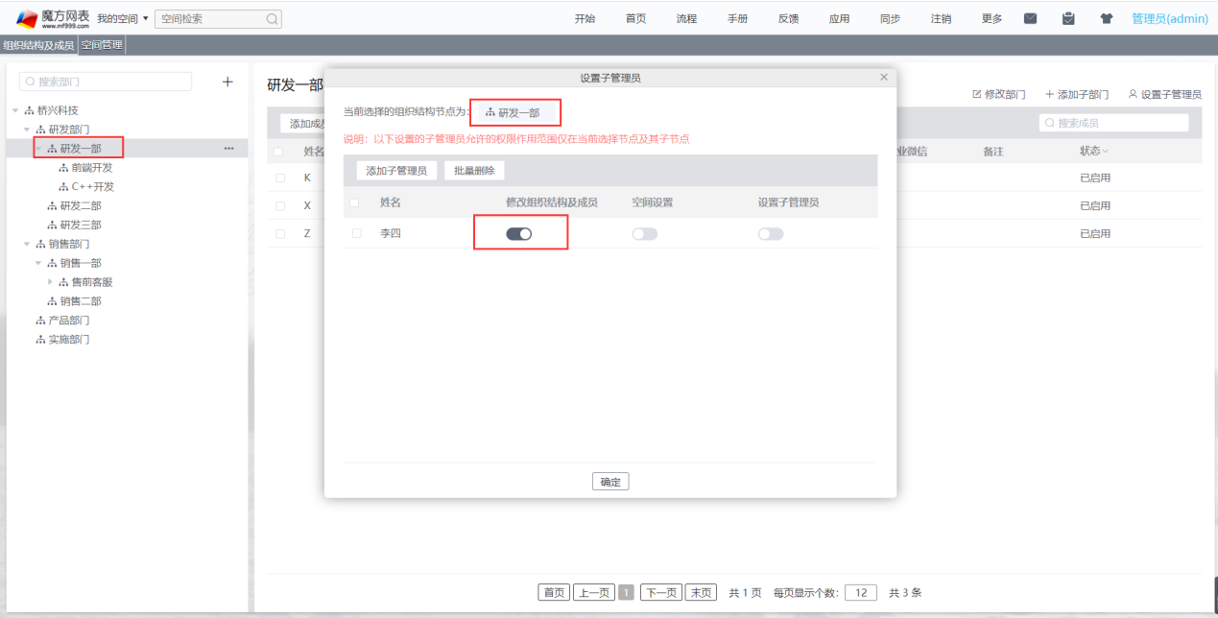
这样李四就拥有了查看“研发部门”，修改“研发一部”的权限，李四登录后访问组织结构及成员的效果如下：
图一：仅可查看研发部门及成员
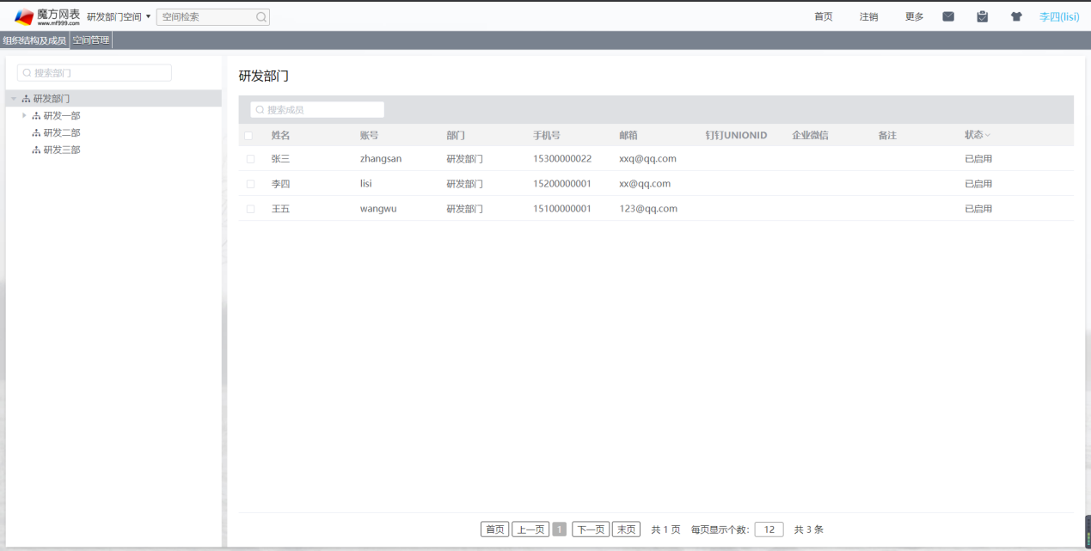
图二：可以管理研发一部及其子部门及成员
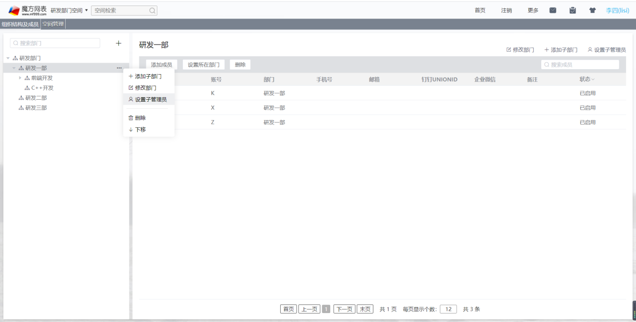

1.3.4.3子管理员管理空间
接着上文继续给成员李四设置权限，这次准备在 “研发部门/研发一部/前端开发”这一节点上给李四开启“空间设置”的权限。如下图：
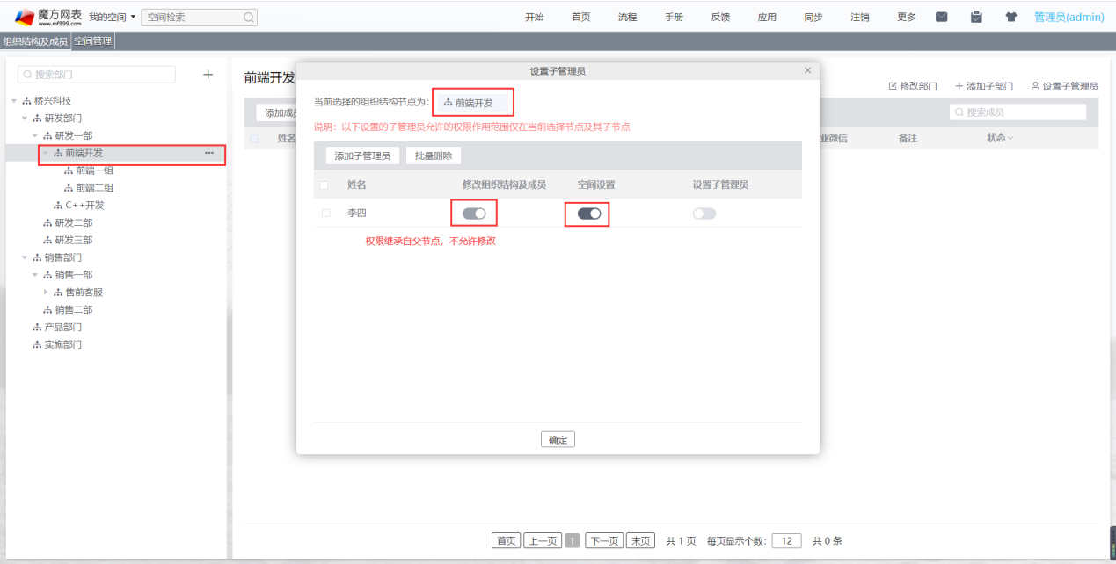
在“研发部门/研发一部/前端开发”这一节点上把李四加为子管理员后，因为李四在“前端开发”的父节点“研发一部”上已经开启了“修改组织结构及成员”的权限，那么在“前端开发”这一节点上把李四再设置为子管理员时，李四会自动继承在父节点上给他设置的权限，并且不允许修改。这就是子管理从父节点继承权限的概念。

1.3.4.3.1子管理员增删改，访问空间及管理空间
原来的系统只有admin可以创建空间，删除空间，设置空间管理员以及开启空间代管理员，引入子管理这个角色后只要给子管理员开启了“空间设置”的权限也可以执行以上操作。上文已经在 “研发部门/研发一部/前端开发”这一节点上给李四开启“了空间设置”的权限，那么李四登录系统后，访问“更多-》基础设置》空间管理”界面，进到“研发部门/研发一部/前端开发”这个节点之后，就可以创建空间，如下图：
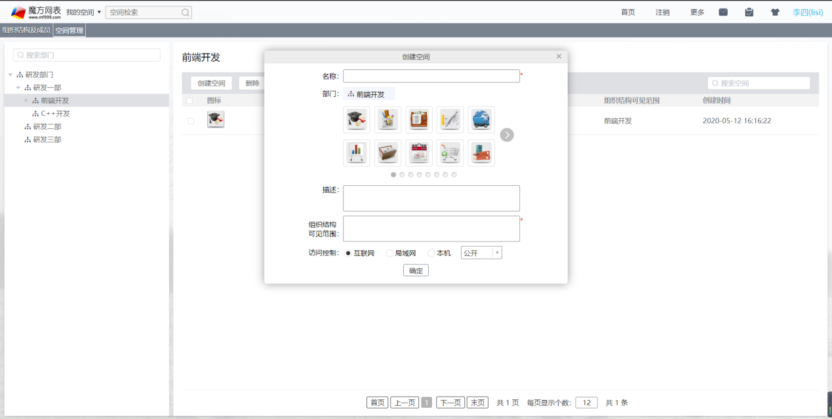
李四除了可以在“前端开发”这个节点及子节点上创建空间和管理自己创建的空间外，还可以管理这些节点上其他人创建的空间，管理操作包括：以管理员身份访问空间，修改空间信息，删除空间，设置空间管理员和开启空间代管理员等。

1.3.4.4子管理员递归设置子管理员
继续给成员李四设置权限，这次准备在 “研发部门/研发一部”这一节点上给李四开启“设置下级子管理员”的权限，如下图：
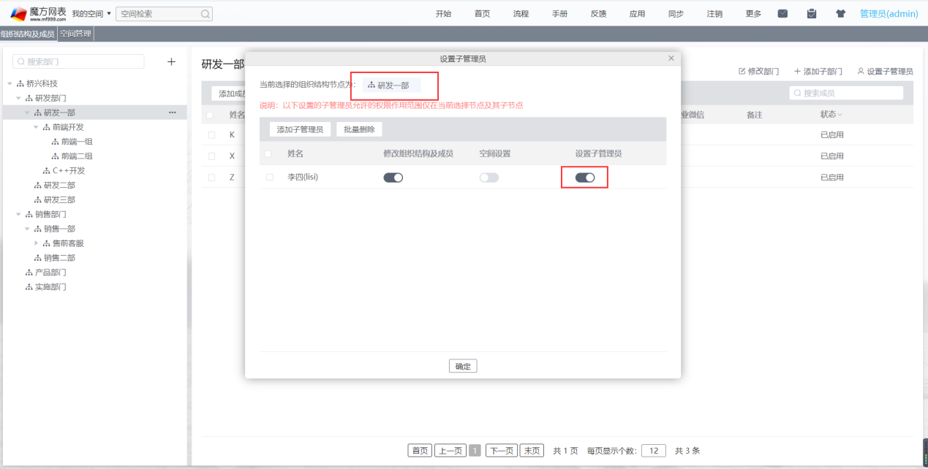
开启“设置下级子管理员”的权限后，李四访问组织结构“研发部门/研发一部/前端开发”这一节点，操作菜单会出现“设置子管理员”选项，点击“添加子管理员”可以再添加其他成员为子管理员。由于李四在“研发部门/研发一部”只拥有“修改组织结构及成员”和“设置下级管理员”的权限，所以李四在当前节点设置其他子管理员时，只能开启他拥有的这两个权限，如下图所示：
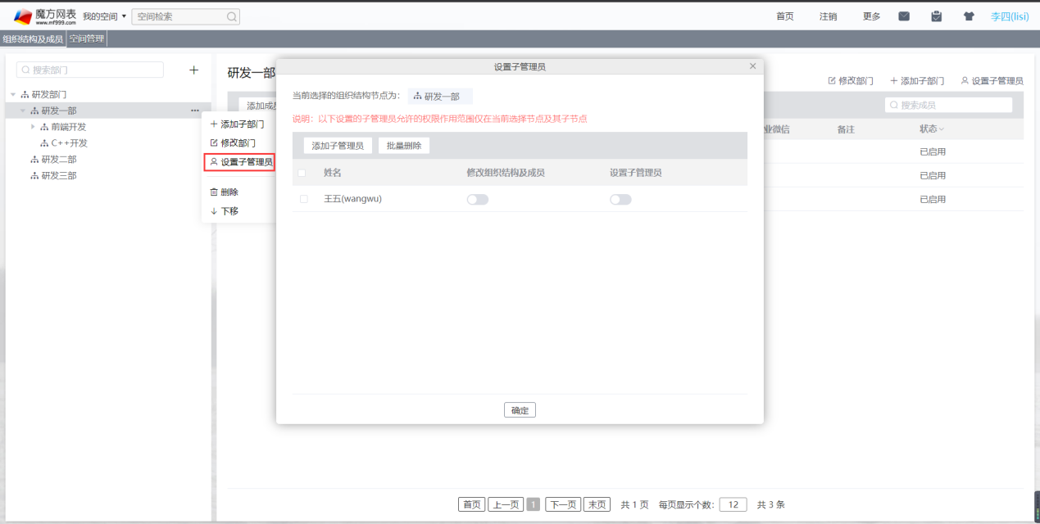

1.3.4.5从人员视角子管理员
前面介绍的子管理员是从组织结构视角设置的，除了从组织结构视角设置子管理员外，我们还可以从人员视角设置子管理员，设置方式与上边类似，如下图所示：


